TRABAJO PRACTICO DE INFORMATICA

N Y A : Abril Fernandez

Curso : 2”A”

“COLEGIO DEL PRADO “


ACTIVIDADES :
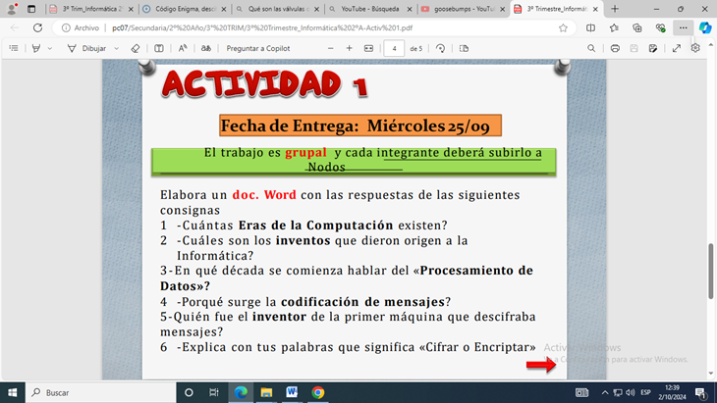
1)Existen 6 eras de la computación. Y esas son :
Generaciones de las computadoras.
Primera Generación (1940-1956): Tubos al vacío.
Segunda generación 1956-1963: Transistores.
La tercera Generación 1964-1971: Circuitos integrados.
Cuarta Generación (1971-1988)
Quinta Generación 1991-Actualidad.
Sexta Generación.

